Dynamik - Badekarret
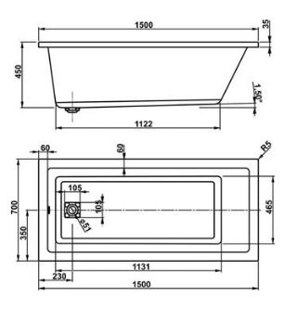
Til højre ses tegning med dimensionerne på et badekar. For nemheds skyld regnes på en kasse med udvendige mål som markeret med rødt.
Materialetykkelsen er 5,0 mm og densiteten af sanitetsakryl er 1,20 𝑔/𝑐𝑚³.

- Bestem badekarrets masse
Vi antager skitsernes mål er angivet i mm.

Afløbet stoppes til og badekarret lægges i vandet i Nørresø.
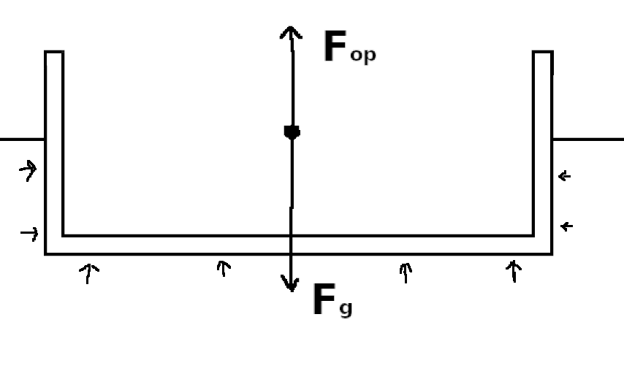
- Indtegn på en skitse de kræfter, der virker på badekarret (angrebspunkt og retning) og beregn størrelserne.

- Hvor langt ned i vandet stikker badekarret?

- Hvor mange (standard-) gymnasieelever kan der højest være i badekarret, uden det synker?

